«УТВЕРЖДАЮ»:
Директор школы

_________А.М.Шушков
«СОГЛАСОВАНО»:
начальник Управления образования

___________ Н.В. Репницина

«СОГЛАСОВАНО»:
начальник ОГИБДД ОМВД России по
Бабушкинскому району
майор полиции:
_________Е.В. Беднягин

ПАСПОРТ
дорожной безопасности образовательного учреждения
МБОУ «Подболотная СОШ»

2023-2024 уч. г.

Общие сведения
Муниципальное бюджетное общеобразовательное учреждение «Подболотная средняя общеобразовательная школа»
Тип ОУ: Общеобразовательное учреждение
Юридический адрес ОУ (структурных подразделений): 161355 Вологодская область, Бабушкинский район, д. Ляменьга, 20
161358 Вологодская область, Бабушкинский район, д. Логдуз, 170
Фактический адрес ОУ (структурных подразделений): 161355 Вологодская область, Бабушкинский район, д. Ляменьга, 20
161358 Вологодская область, Бабушкинский район, д. Логдуз, 170
Руководители ОУ
Директор (заведующий): Шушков Андрей Михайлович 3-26-17
Заместитель директора по учебно-воспитательной работе: Гоглева Наталья Витальевна 3-26-17
Ответственные работники муниципального органа образования:
Ответственные от Госавтоинспекции: Е.В. Беднягин
Ответственные работники за мероприятия по профилактике детского травматизма:
МБОУ «Подболотная СОШ»: Юлия Александровна Решетова, ответственная за обеспечение БДД
Структурное подразделение «Начальные и основные классы в д. Логдуз»: учитель, Шиловская Ольга Васильевна
Руководитель или ответственный работник дорожно-эксплуатационной
организации, осуществляющей содержание УДС: Оборин А.В.
Руководитель или ответственный работник дорожно-эксплуатационной
организации, осуществляющей содержание ТСОДД: МУП «Бабушкинская Теплосеть»
Количество учащихся: МБОУ «Подболотная СОШ» (д. Ляменьга): 62
Структурное подразделение «Начальные и основные классы в д. Логдуз»: 32
Наличие уголка по БДД: имеется
Наличие автобуса в ОУ: имеется ГАЗ 322121, ГАЗ A66R33, УАЗ 220695-04
Владелец автобуса: МБОУ «Подболотная СОШ»
Время занятий в ОУ:
МБОУ «Подболотная СОШ» (д. Ляменьга): 9:00-14:30
внеклассные занятия: 14:40 – 15:20
Структурное подразделение «Начальные и основные классы в д. Логдуз»:
9:00-15:05
внеклассные занятия: 15:15-16:00
Телефоны оперативных служб:
112
01, 02, 03
Содержание
- План - схемы:
- района расположения ОУ (структурных подразделений), пути движения транспортных средств и детей (учеников, обучающихся);
- организация дорожного движения в непосредственной близости от образовательного учреждения (структурных подразделений) с размещением соответствующих технических средств, маршруты движения детей и расположение парковочных мест;
- пути движения транспортных средств к местам разгрузки/погрузки и рекомендуемых безопасных путей передвижения детей по территории образовательного учреждения (структурных подразделений);
- безопасного расположения остановки автобуса у ОУ (структурного подразделения).
II Информация об обеспечении безопасности перевозок детей специальным транспортным средством (автобусом).
III Приложения

I. План-схемы ОУ (д. Ляменьга) 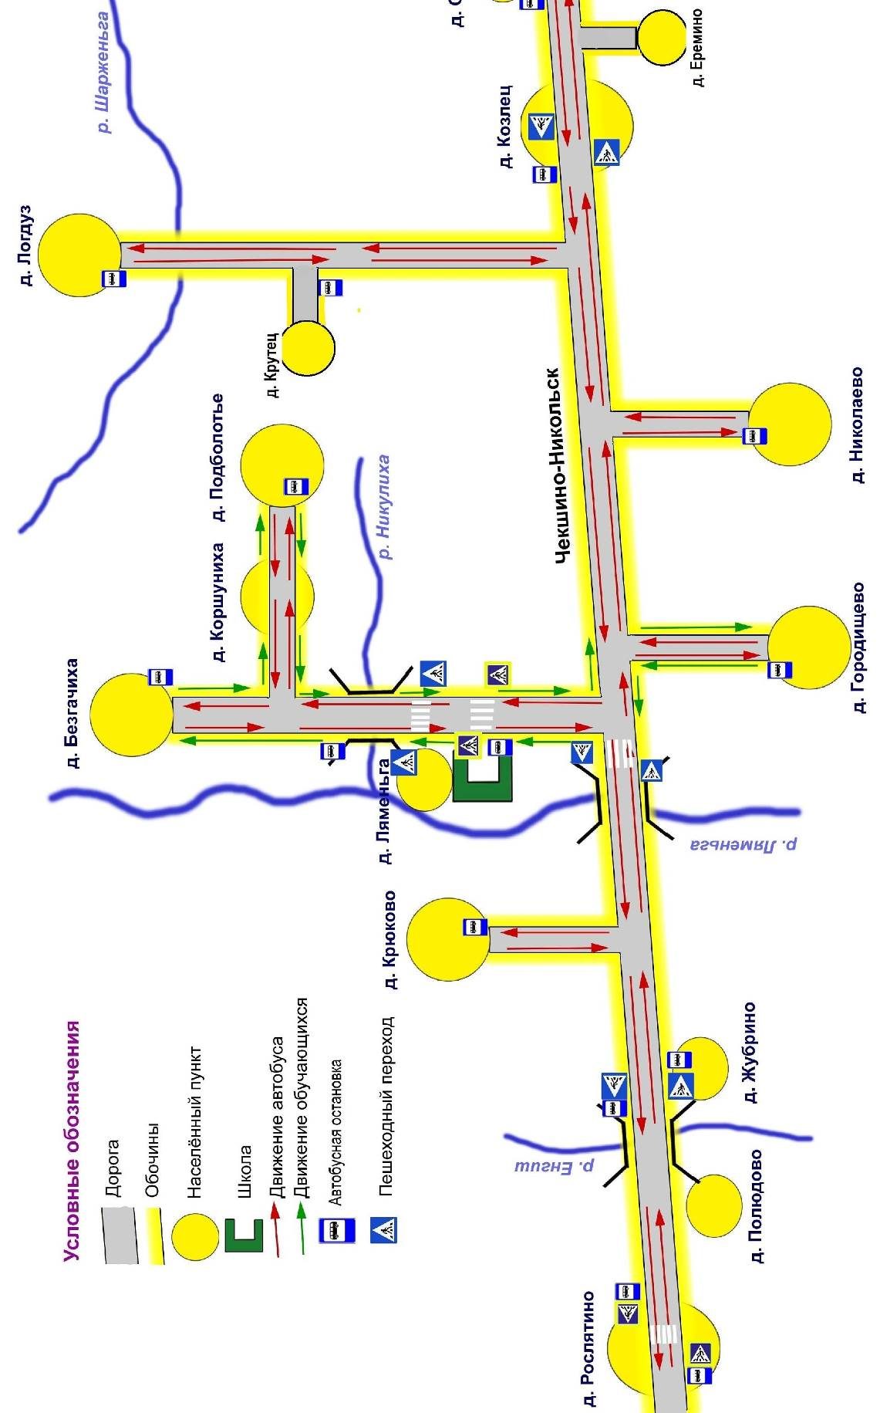
План-схемы ОУ (д. Логдуз)
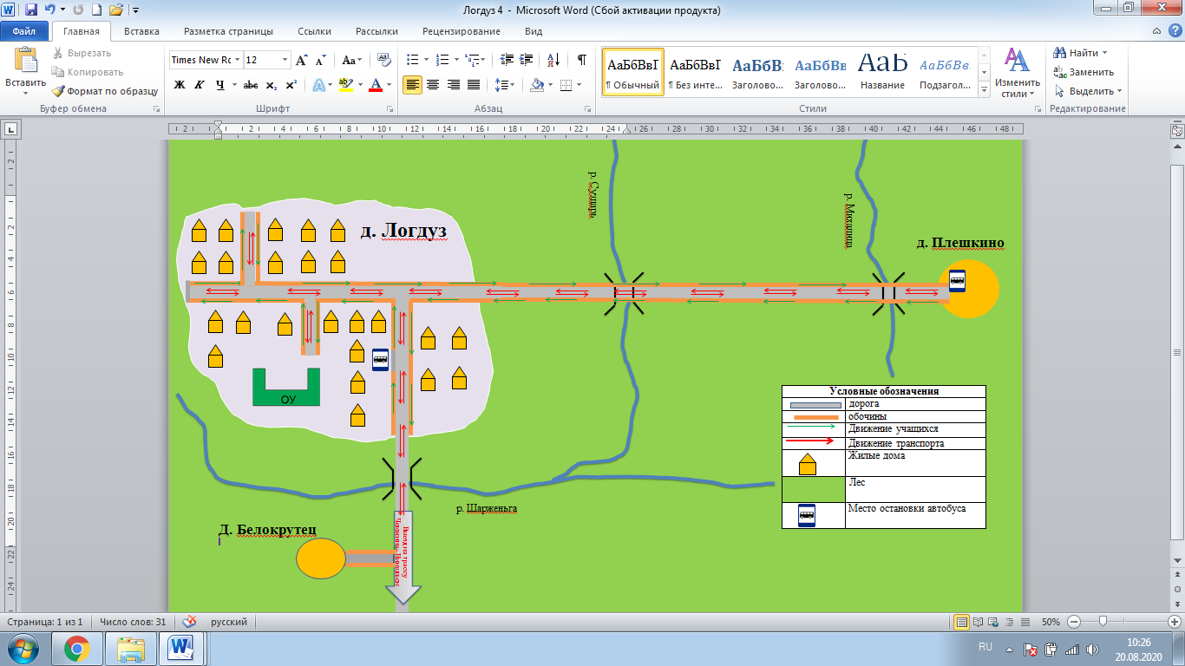

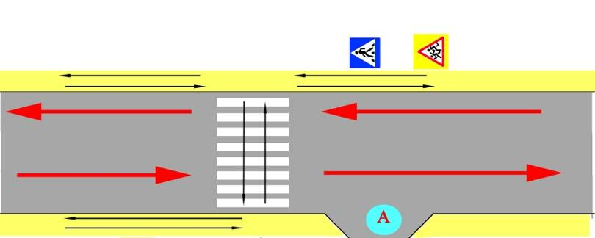
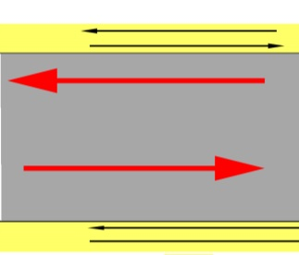
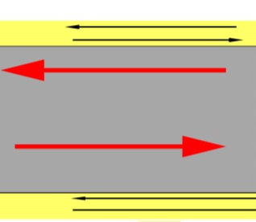
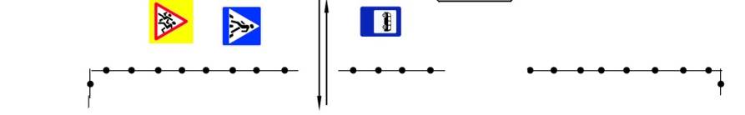
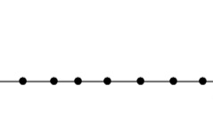
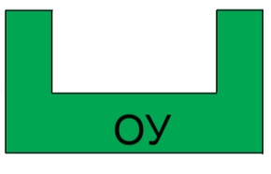
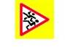
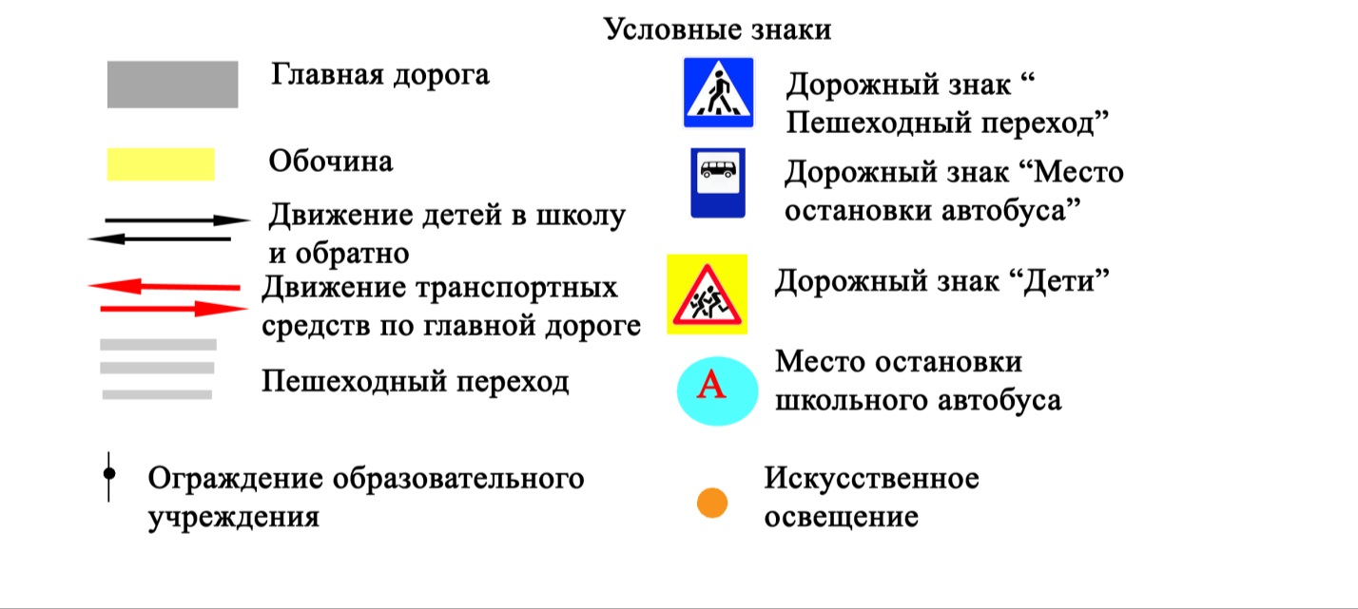
Спортивная площадка
Схема организации дорожного движения в непосредственной близости от образовательного учреждения с размещением соответствующих технических средств, маршруты движения детей и расположение парковочных мест (д. Ляменьга)

Мастерская
Интернат
(столовая)
Котельная
Жилые дома




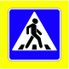

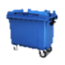
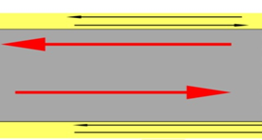

Схема организации дорожного движения в непосредственной близости от образовательного учреждения с размещением соответствующих технических средств, маршруты движения детей и расположение парковочных мест (д. Логдуз)

Мастерская

Котельная
Спортивная площадка
Мусорный контейнер

Жилые дома

Пути движения транспортных средств к местам разгрузки/погрузки и рекомендуемые пути передвижения детей по территории образовательного учреждения (д. Ляменьга)
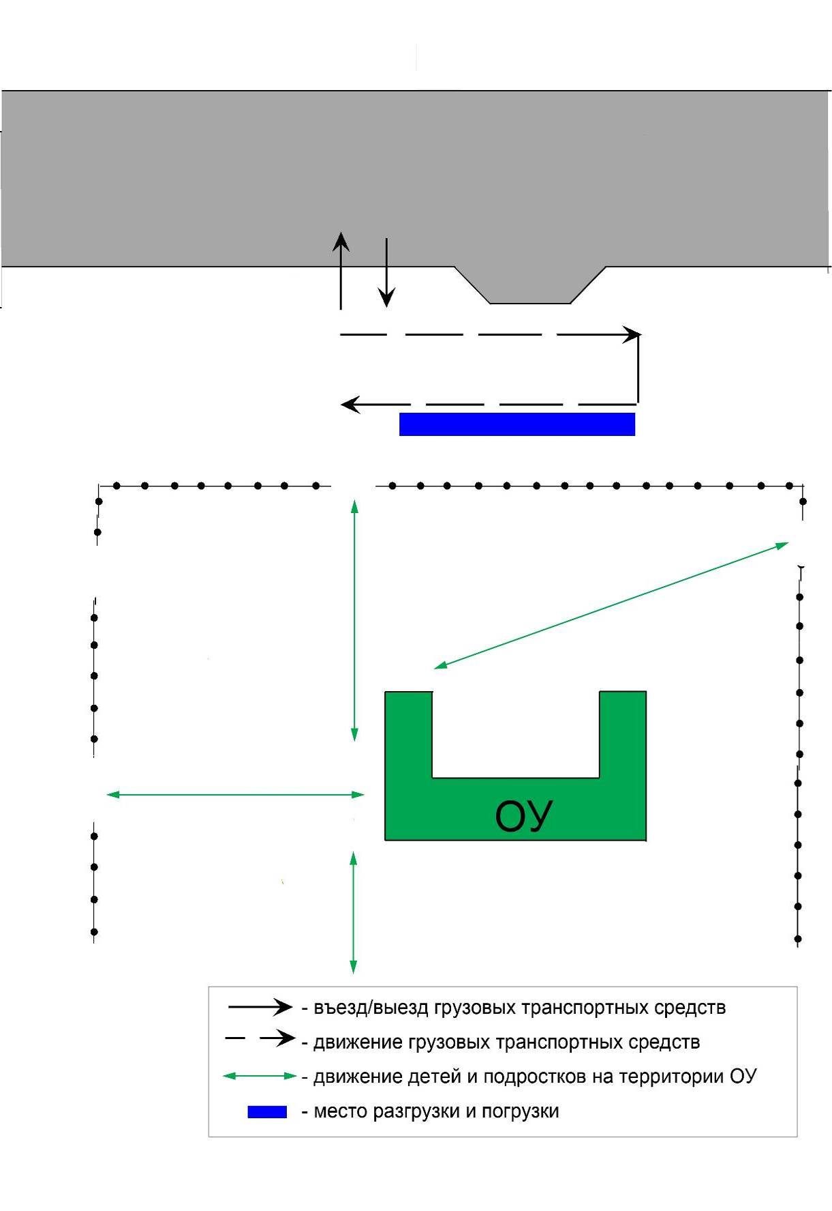
- движение транспортных средств по главной дороге

Пути движения транспортных средств к местам разгрузки/погрузки и рекомендуемые пути передвижения детей по территории образовательного учреждения (д. Логдуз)

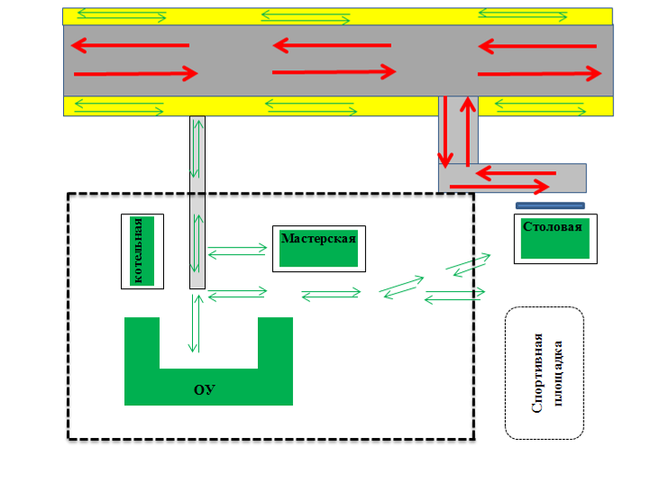

Движение, въезд/выезд грузовых транспортных средств

Движение детей и подростков на территории ОУ

Место разгрузки и погрузки

Безопасное расположение остановки автобуса у ОУ (д. Ляменьга)
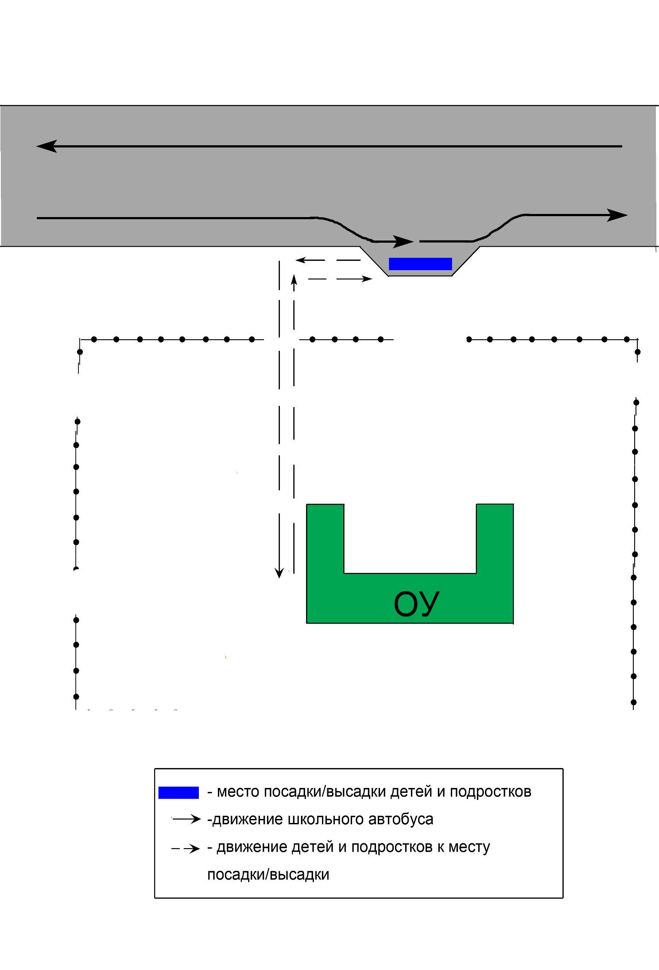

II. Информация об обеспечении безопасности перевозок детей специальным транспортным средством (автобусом).

  - Общие сведения

Марка: Газель
Модель ГАЗ GAZELLE NEXT A66R33
Государственный регистрационный знак: K 350 ТС 35
Соответствие конструкции требованиям, предъявляемым к школьным автобусам: соответствует

Марка: Газель
Модель: Газ 322121
Государственный регистрационный знак: К590 ЕК35
Соответствие конструкции требованиям, предъявляемым к школьным автобусам: соответствует

Марка: УАЗ Спец. пасажирский
Модель: УАЗ 220695-04
Государственный регистрационный знак: Е 422 ТМ 35
Соответствие конструкции требованиям, предъявляемым к школьным автобусам: соответствует
1. Сведения о водителях автобусов
Фамилия, имя, отчество | Принят на работу | Стаж в кате-гории D | Дата пред- стоящего мед. осмотра | Период проведения стажировки | Повыше-ние ква- лификации | Допущен- ные нару- шения ПДД
Обрядин Василий Иванович | 01.09.2020 | 3 год | Август 2024 | 18.09.2020-24.09.2020 | 26.08.2023 | Нет
Южаков Виталий Дмитриевич | 16.08.2013 | 12 лет | Март 2024 | 25.08.2013 | 26.08.2023 | Нет

Сведения о водителе микро-автобуса УАЗ 220695-04
Фамилия, имя, отчество | Принят на работу | Стаж в кате-гории В | Дата пред- стоящего мед. осмотра | Период проведения стажировки | Повыше-ние ква- лификации | Допущен- ные нару- шения ПДД
Шиловский Александр Анатольевич | 15.08.2022 | 11 | Август 2024 | 15.08.2022-25.08.2022 | 26.08.2023 | Нет

Сведения о транспортном средстве:
Марка | Модель | ГОС знак. | Пробег | Место хранения | Дата прохождения технического осмотра | Дата следующего прохождения технического осмотра.
Газель | ГАЗ 322121 | К 590 ЕК 35 | 94555 км на 22.08.2023 | Гараж | 03.11.2022 | 03.11.2023
Газель | ГАЗ A66R33 | К 350 ТС 35 | 42700 км на 22.08.2023 | Гараж | 03.11.2022 | 03.11.2023
УАЗ  Спец. пасажирский | УАЗ 220695-04 | Е 422 ТМ 35 | 94194 км  на  22.08.2023 | Гараж | 21.03.2023 | 21.03.2025

2. Организационно-техническое обеспечение
1) Лицо, ответственное, за обеспечение безопасности дорожного движения: Решетова Юлия Александровна
назначено 01.09.2017,
прошло переаттестацию 24.06.2022.
2) Организация проведения предрейсового и послерейсового медицинского осмотра водителя:
осуществляет Москвина Наталья Николаевна
(Ф.И.О. специалиста)
на основании договора с МБУЗ «Бабушкинская ЦРБ»
действительного до 31 декабря 2023 года.
3) Организация проведения предрейсового технического осмотра транспортного средства:
осуществляет Гоглев Дмитрий Валентинович
на основании приказа директора
от 28 мая 2018 года №101
3. Сведения о владельце
Юридический адрес владельца 161355, Вологодская область, Бабушкинский район, д. Ляменьга, д 20
Фактический адрес владельца 161355, Вологодская область, Бабушкинский район, д. Ляменьга, д 20
Телефон ответственного лица (881745) 32 6 17, 8 921 829 63 40
4. Сведения об организациях, осуществляющих перевозку детей специальным транспортным средством (автобусом)
5. Сведения о ведении журналов инструктажей ведутся

Приложение 1
УТВЕЖДЕНО: приказ директора школы
от 23 мая 2017 года №106

Алгоритм действий сопровождающих лиц при перевозке, посадке, высадке детей, поведения детей в автобусе, водителя школьного автобуса при возникновении внештатной ситуации
1.Посадка детей в автобус производится после полной остановки автобуса на посадочной площадке под руководством сопровождающих и под наблюдением водителя.
2.Сопровождающий подводит детей к месту посадки в организованном порядке. Посадка производится через переднюю дверь автобуса. Сопровождающий рассаживает детей, по очереди входящих в автобус, обращая внимание на безопасное размещение ручной клади.
3.Места в автобусе должны быть оборудованы ремнями безопасности и все дети пристегнуты ими.
4.Ручная кладь должна быть размещена в автобусе так, чтобы не создавать угрозу для безопасности пассажиров и не ограничивать поле обзора водителя.
5.После размещения всех детей и ручной клади в автобусе сопровождающий информируют водителя об окончании посадки и занимает назначенное им место в автобусе.
6.Движение автобуса с места посадки (высадки) водителю разрешается начинать только после сообщения сопровождающего об окончании посадки (высадки) и полного закрытия дверей автобуса.
7.Поскольку дети не всегда способны контролировать свои действия, то взрослые сопровождающие лица должны внимательно следить за соблюдением детьми обязанностей пассажиров.
8.Окна в салоне автобуса при движении автобуса должны быть закрыты. При необходимости проветривания салона и только с разрешения сопровождающего открываются потолочные вентиляционные люки или форточки окон, расположенных справа по ходу автобуса. При этом сопровождающий, должен следить, чтобы дети не высовывались из окон и не выбрасывали из них мусор, бутылки и другие предметы.
9.При движении автобуса сопровождающие должны следить за тем, чтобы дети:
-не принимали пищу, горячие жидкости и жидкости в стеклянной таре;
-не вставали со своих мест;
-не ходили по салону;
- -не трогали никаких устройств в салоне автобуса;
-не открывали окна без разрешения;
-не отвлекали водителя и не разговаривали с ним во время движения автобуса.
10.На всем протяжении маршрута дети должны занимать только отведенные им при первичной посадке в автобус места. Пересаживаться с места на место в процессе движения и после остановок (стоянок) автобуса без разрешения сопровождающего запрещается.
11.В пути следования остановку автобуса можно производить только на специальных площадках, а при их отсутствии - за пределами дороги, чтобы исключить внезапный выход детей на дорогу.
12.Высадка детей из автобуса во время стоянок (остановок) осуществляется через переднюю дверь. Первыми из автобуса выходят сопровождающие.
13.При посадке (высадке) детей и при движении по маршруту водители, осуществляющие перевозки детей, обязаны выполнять указания сопровождающих по автобусу, если они не противоречат Правилам дорожного движения, иным требованиям безопасности дорожного движения, и если эти указания входят в сферу компетенции сопровождающих (поведение детей, их здоровье и безопасность).
14.Движение автобуса по маршруту должно быть прекращено в случаях:
-возникновения в пути технических неисправностей автобуса, при наличии которых движение или эксплуатация транспортных средств, в соответствии Правилами дорожного движения запрещается;
-изменения дорожно-метеорологических и иных условий, угрожающих безопасности перевозок, при которых в соответствии с действующими нормативными документами движение автобусов запрещается (гололед, туман, разрушение автомобильных дорог, аварии вблизи пути следования и т.п.);
-ухудшения самочувствия водителя.
15.Информация о вынужденном прекращении движения автобуса сообщается Директору школы, который обязан принять все зависящие от него меры по обеспечению дальнейшего выполнения перевозки.
16.По прибытии в конечный пункт маршрута автобус ставится на местах, отведенных для стоянки. Высадка детей производится под руководством сопровождающего по автобусу.
17.В случае получения ребенком в пути следования травмы, наступления внезапного заболевания, кровотечения, обморока и пр., водитель автобуса обязан немедленно принять меры по доставке ребенка в ближайший медицинский пункт (учреждение, больницу), для оказания ребенку квалифицированной медицинской помощи.

Приложение 2

Методические рекомендации
по проведению профилактических бесед
с учащимися в образовательных учреждениях в начале
учебного года.
Все мы являемся участниками дорожного движения, и должны подчиняться определенным правовым нормам – Правилам дорожного движения (до учащихся необходимо довести основные требования Правил дорожного движения).
- пешеходы должны ходить по тротуарам, придерживаясь правой стороны;
- переходить проезжую часть дороги можно только по пешеходным переходам, обозначенным дорожным знаком и разметкой «Пешеходный переход», на зеленый сигнал светофора. Прежде, чем перейти проезжую часть – остановитесь! Посмотрите налево и направо, убедитесь в безопасности перехода;
- если в зоне видимости нет светофора или пешеходного перехода, можно перейти проезжую часть только там, где дорога хорошо просматривается в обе стороны, под прямым углом к краю, убедившись в безопасности перехода;
- нельзя выходить на дорогу перед близко идущим транспортом или из-за стоящих машин, деревьев, кустов. Для перехода нужно выбрать такое место, где дорога хорошо просматривается в оба направления. В крайнем случае, можно осторожно выглянуть из-за помехи, убедиться, что опасности нет, и только тогда переходить дорогу.
- не торопитесь перейти дорогу, если на другой стороне вы увидели друзей, нужный автобус. Для того, чтобы перейти дорогу, необходимо дойти до ближайшего пешеходного перехода и по правилам перейти дорогу;
- нельзя обходить автобус, трамвай, троллейбус ни спереди, ни сзади. необходимо подождать, пока транспортное средство отъедет от остановки, убедиться в безопасности и только после этого по пешеходному переходу переходить проезжую часть, убедившись в безопасности перехода;
- следует помнить, что ожидать общественный транспорт нужно на тротуаре и выходить на проезжую часть только тогда, когда автобус, троллейбус или трамвай остановились и открылись его двери.
- вы должны понимать, что играть вблизи проезжей части не безопасно. На велосипеде кататься лучше всего в парке и на стадионе, а на роликах и скейтах – лишь на специальных площадках. На дорогу выезжать категорически запрещено.

Дорога – зона повышенной опасности, поэтому необходимо быть предельно внимательными и осторожными, всегда соблюдать ПДД.

ПАМЯТКА
для родителей по правилам дорожного движения

- Необходимо учить детей не только соблюдать Правила движения, но и с самого раннего возраста учить их наблюдать и ориентироваться. Нужно учитывать, что основной способ формирования навыков поведения – наблюдение, подражание взрослым, прежде всего родителям. Многие родители, не понимая этого, личным примером обучают детей неправильному поведению.
- Находясь с ребенком на проезжей части, не спешите, переходите дорогу размеренным шагом. Иначе вы научите спешить там, где надо наблюдать и обеспечить безопасность.
- Не посылайте ребенка переходить или перебегать дорогу впереди вас – этим вы обучаете его идти через дорогу, не глядя по сторонам. Маленького ребенка надо крепко держать за руку, быть готовым удержать при попытке вырваться – это типичная причина несчастных случаев.
- Учите ребенка смотреть. У ребенка должен быть выработан твердый навык: прежде чем сделать первый шаг с тротуара, он поворачивает голову и осматривает дорогу во всех направлениях. Это должно быть доведено до автоматизма.
- Учите ребенка замечать машину. Иногда ребенок не замечает машину или мотоцикл издалека. Научите его всматриваться вдаль.
- Учите ребенка оценивать скорость и направление будущего движения машины. Научите ребенка определять, какая едет прямо, а какая готовится к повороту.
- Твердо усвойте сами и научите ребенка, что входить в любой вид транспорта и выходить из него можно только тогда, когда он стоит. Объясните ребенку, почему нельзя прыгать на ходу.

